本期内容:
一:Tungsten中到底什么是Page?
- 在Spark中其实是不存在Page这个类的！！！实质上来说，Page是一种数据结构（类似于Stack,List等），从OS的层面来讲，Page代表了一个内存块，在Page里面可以存放数据，在OS中会存放很多不同的Page，当要获得数据的时候首先要定位具体是那个Page中的数据，找到该Page之后从Page中根据特定的规则（例如说数据的offset和length）等取出数据。
- 那到底什么是Spark中的page?在阅读源码的时候研究memoryBlock.java，MemoryBlock代表了一个Page的对象
- 其中Nullable:可以为空。为什么？Page代表了具体的内存区域以及内存里面具体的数据，Page中的数据可能是On-heap的数据，也可能是off-heap中的数据，如果是on-heap则有对象，但是off-heap的话就没有对象，所以用@NUllable,将对象设置为空。
其中offset:偏移量。MemoryBlock封装了Off-heap和on-heap.
public MemoryBlock(@Nullable Object obj, long offset, long length) {
super(obj, offset);
this.length = length;
}
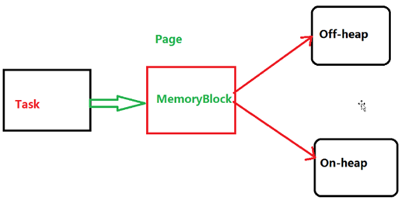

offheap是C/C++的分配方式，没有对象
用memoryBlock把onheap和offheap进行封装，page相当于适配器
- On-heap和Off-heap寻址方式:
On-heap:先找到对象，然后再找索引
Off-heap:根据地址找到索引
- Page可以定位到数据，然后又知道数据的偏移量Offset之后怎么访问数据？这时候需要length,但是length并不知道，所以此时的长度设定为固定长度，设置固定长度的length.
二:如何使用page了?
- 在TaskMemoryManager中通过封装page来定位数据，定位的时候如果是on-heap的话，则先找到对象，然后在对象中通过offset来具体定位地址，而如果是off-heap的话，则直接定位
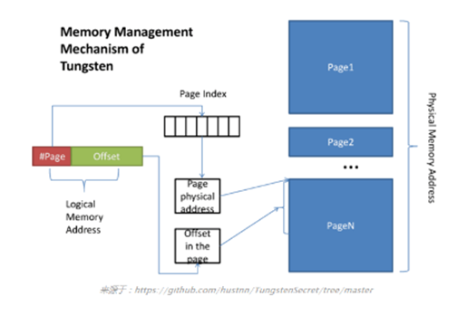

如果是on-heap的方式，内存的分配
逻辑地址：PageNumber由13个bit组成，51bit组成Offset
如果是On-heap的方式：内存的分配是由heapMemoryAllocate完成的。
- 一个关键的问题是如何确定数据了，这个时候就需要设计具体的算法？
为什么要用array:保持所有碎片的对象的引用
public MemoryBlock allocate(long size) throws OutOfMemoryError {
if (shouldPool(size)) {
synchronized (this) {
final LinkedList<WeakReference<MemoryBlock>> pool = bufferPoolsBySize.get(size);
if (pool != null) {
while (!pool.isEmpty()) {
final WeakReference<MemoryBlock> blockReference = pool.pop();
final MemoryBlock memory = blockReference.get();
if (memory != null) {
assert (memory.size() == size);
return memory;
}
}
bufferPoolsBySize.remove(size);
}
}
}
//内存对齐,array里面都是地址，因为GC的时候对象的地址会发生变化，因此就需要
//为了获得对象的引用，也就是对象的地址
long[] array = new long[(int) ((size + 7) / 8)];
//array里面保存的都是地址，而Long_array_offset是偏移量，因此二者就可以定位到绝对地址，然后根据size就可以确定数据
return new MemoryBlock(array, Platform.LONG_ARRAY_OFFSET, size);
}
Onheap里面是对象以及对象的成员

为什么Tungsten需要很多的heap，因为有java对象，java对象需要很大的内存
/**
* Optional page number; used when this MemoryBlock represents a page allocated by a
* TaskMemoryManager. This field is public so that it can be modified by the TaskMemoryManager,
* which lives in a different package.
*/
public int pageNumber = -1;
public MemoryBlock(@Nullable Object obj, long offset, long length) {
super(obj, offset);
this.length = length;
}

通过page的概念做适配器，通过逻辑地址来屏蔽掉on-heap和off-heap
Off-heap源代码：内存的分配是由unsafeMemoryAllocator完成的
@Override
public MemoryBlock allocate(long size) throws OutOfMemoryError {
long address = Platform.allocateMemory(size);
return new MemoryBlock(null, address, size);
}

/**
* Manages the memory allocated by an individual task.
* <p>
* Most of the complexity in this class deals with encoding of off-heap addresses into 64-bit longs.
* In off-heap mode, memory can be directly addressed with 64-bit longs. In on-heap mode, memory is
* addressed by the combination of a base Object reference and a 64-bit offset within that object.
* This is a problem when we want to store pointers to data structures inside of other structures,
* such as record pointers inside hashmaps or sorting buffers. Even if we decided to use 128 bits
* to address memory, we can't just store the address of the base object since it's not guaranteed
* to remain stable as the heap gets reorganized due to GC.
* <p>
* Instead, we use the following approach to encode record pointers in 64-bit longs: for off-heap
* mode, just store the raw address, and for on-heap mode use the upper 13 bits of the address to
* store a "page number" and the lower 51 bits to store an offset within this page. These page
* numbers are used to index into a "page table" array inside of the MemoryManager in order to
* retrieve the base object.
* <p>
* This allows us to address 8192 pages. In on-heap mode, the maximum page size is limited by the
* maximum size of a long[] array, allowing us to address 8192 * 2^32 * 8 bytes, which is
* approximately 35 terabytes of memory.
*/
- 一个关键的问题是如何确定数据了？这个时候就需要涉及具体的算法。
针对Task是怎么管理内存的？
TaskMemoryManager是基于Page的概念屏蔽掉了底层是On-heap或者Off-heap的概念，使用逻辑地址做指针，通过逻辑地址来具体定位到我们的记录具体在Page中的位置。
逻辑地址的表示：long类型的64bit的一个数字来表示的
